Nama : DIKI

NIM : 2230803169

Kelas : 2283E

MK : Perancangan dan Pemprograman Web

<https://github.com/DIKIWJY/pw2022_2230803169.git>

Tampilan utama dari website laboratorium terpadu yang saya buat

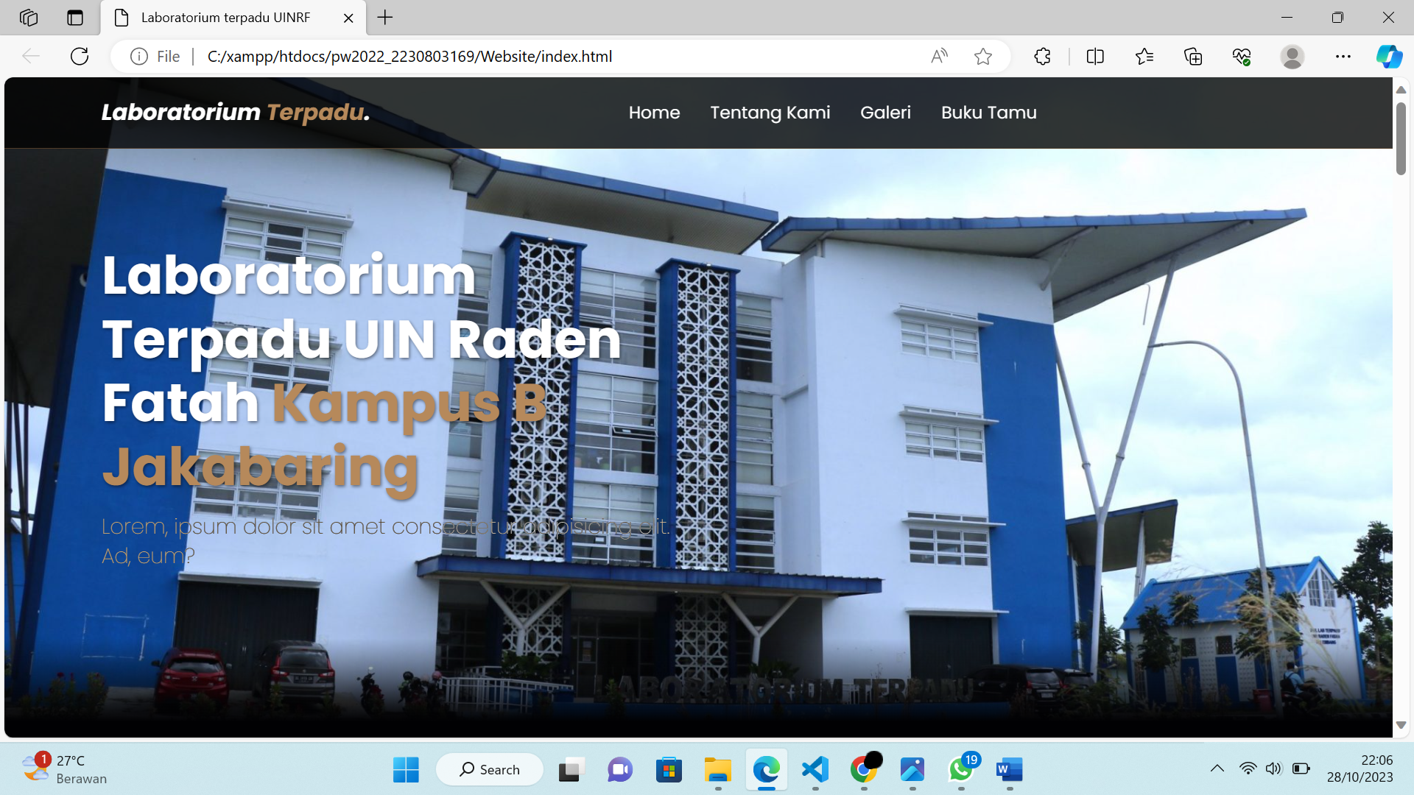

1. Prosesnya adalah sebagai berikut:

1. HTTP Request: Permintaan HTTP dikirim oleh browser (Client) ke server web untuk mengambil halaman web atau sumber daya lainnya.

2. Script Execution: Jika diperlukan, server dapat menjalankan script seperti PHP, ASP, atau JSP untuk memproses permintaan tersebut.

3. HTML: Hasil eksekusi script dapat menghasilkan halaman HTML yang akan dikirim kembali ke browser.

4. Web Browser (Client Side Processing): Browser menerima halaman HTML dan mengurai serta mengeksekusi kode JavaScript dan mengatur tampilan dengan CSS. Jika ada Java Applets, mereka juga dapat dijalankan di sisi klien.

5. Web Server (Apache, IIS, nginx, GWS, lighttpd): Server web seperti Apache, IIS, nginx, atau lainnya bertugas menerima permintaan, menjalankan script, dan mengirimkan halaman web yang diminta.

6. Result Set: Ini mungkin merujuk kepada data atau hasil yang diambil dari database oleh server.

7. Query: Proses query digunakan untuk mengambil data dari database.

8. Server Side Processing: Server melakukan pemrosesan pada data yang diperlukan berdasarkan permintaan dan menjawab dengan halaman HTML yang sesuai.

9. Database: Data diambil atau dimasukkan ke dalam database sesuai dengan permintaan yang dibuat.

10. HTML: Halaman HTML akhir yang dihasilkan oleh server dikirim kembali ke browser untuk ditampilkan kepada pengguna.